
【事業実績】 経営指導員の活動成果
～１７商工会・商工会連合会・２０商工会議所～

相談事業
金融・税務・労務
人材育成等

巡回相談
職場を離れられない事業者の為、事業所を訪問し、経営の相談や施策の普及等を行う。
実績：⑱69,547件

窓口相談
経営に関する様々な相談を受け、課題解決、コーディネート、継続的なフォローを行う。
実績：⑱76,131件

金融支援
国民生活金融公庫、府信用保証協会等の融資斡旋等 実績：⑱
斡旋件数 7,197件
斡旋金額 509億円
記帳指導
記帳方法から決算、税務申告まで指導
実績：⑱1,539事業所

労働保険等関係事務
労働保険の相談対応をはじめ、事業主の業務負担軽減のため、労働保険等の事務を代行
実績：⑱11,397事業所 84,229名利用

若年後継者等育成
交流会やセミナーの開催等により、若手後継者等を育成：青年部26、女性部29

講習会・セミナー
事業者の為に役立つ講習会等（座学から実習まで）を経営指導員が企画立案し、実施
実績：⑱1,195回開催 21,951人参加

労働福祉等
①事業主及び従業員のための巡回・集団健康診断
②小規模企業共済等の各種共済制度の説明普及促進

【事例４】平成１２年の創業後、税務申告指導を行いつつ、マル経融資等を活用。法人成後、急成長。年商１２億円を超える市を代表するニット製品製造会社（製造業 従業員 36名）
【事業者のお声】
息子をリーダーシップ強化塾に参加させた。最初は不安な面もあったが、今では、将来上に立つ人間としての力強さも出てきた。
【事例１】育児休業の制度設計、雇用保険の育児休業給付、健康保険の出産育児一時金及び出産手当金制度について助言し、女性が働きやすい職場環境を実現
（製造業 従業員27名）
【事例２】自社製品の容器に異物が混入していると顧客からクレーム。府立産技研にてＸ線分析測定を行い、異物の詳細成分を特定、クレーム解決
（製造業 従業員30名）
【事例３】平成３年の創業当時は従業員３名。マル経融資の斡旋と技術指導等により、急成長。津田サイエンスヒルズに新工場を建設 （製造業 従業員106名）
【事例５】ネットショップ立上げ時にセミナー受講。月商20万円が１千万円超に。従業員も3名から13名に成長

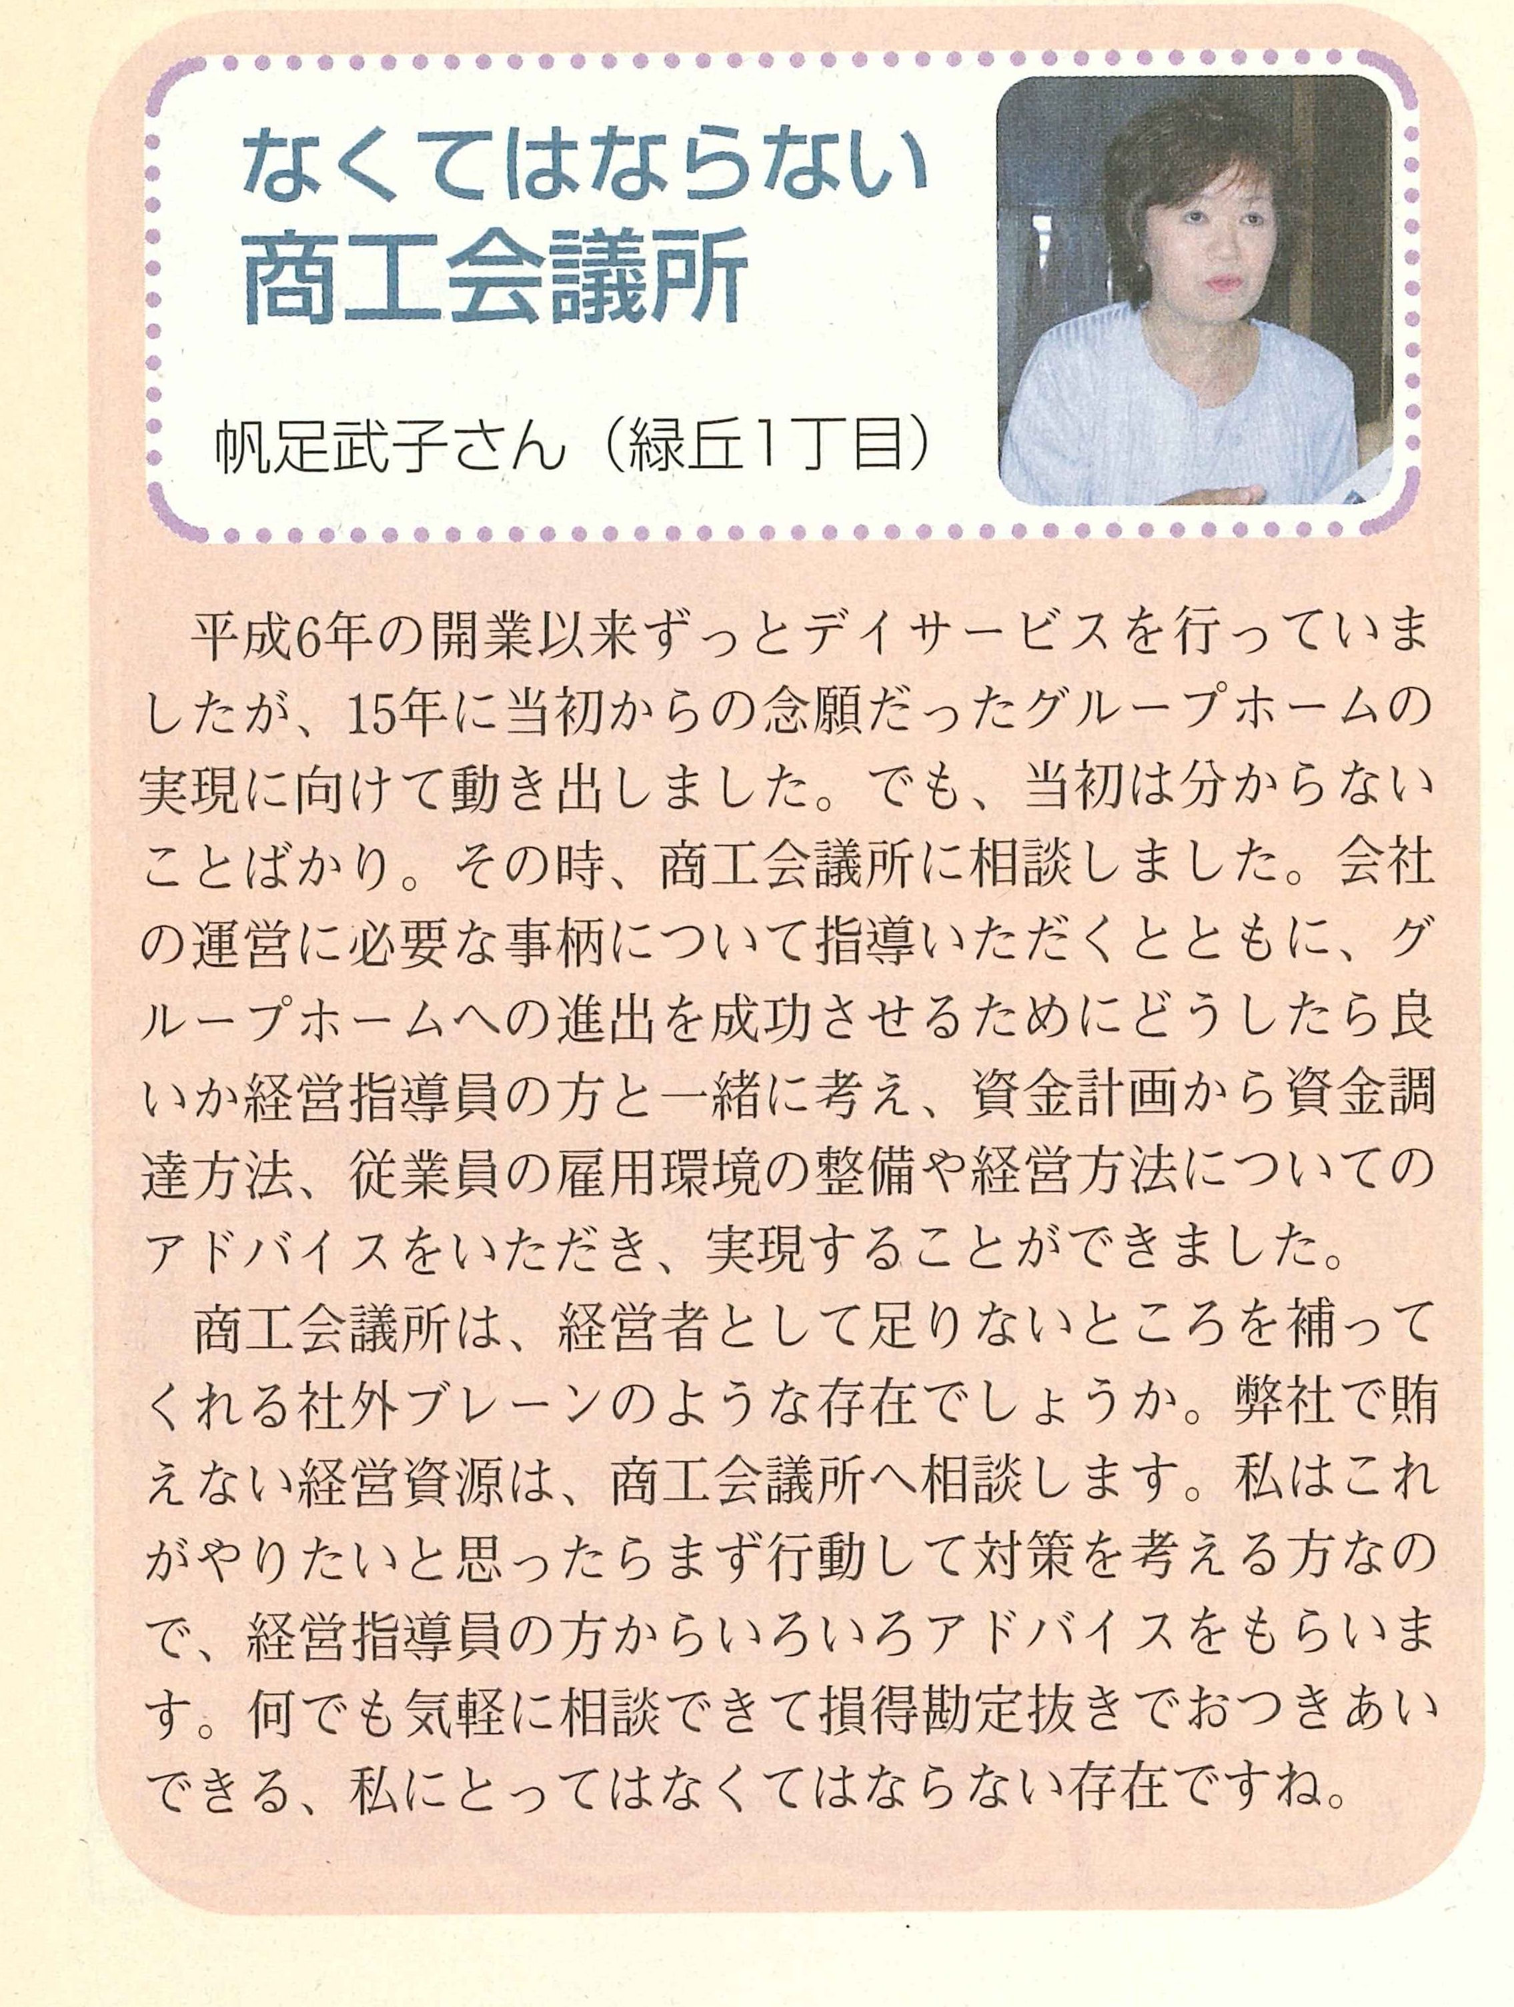

地域振興事業等
販路開拓支援
府内全商工会・商工会議所が参加した「大阪勧業展2007」（府立体育会館）や東部及び堺商工会議所が合同で実施した「大阪ビジネスＥＸＰＯ2007」（東京ビッグサイト）などの大規模展示商談会に加え、各団体においてもきめ細かに販路開拓支援を実施 実績：上記2展示会の引合件数11,830件
求人求職マッチング
ハローワークやＪＯＢカフェお
おさか、市町村等と連携して、合
同就職面接会・説明会等を開催
実績：⑲８ヶ所の面接会等の合計
来場者数1,311人、面接者数
1,159人、採用者数 113人
商業活性化支援
各団体においては、連合商店会やＴＭＯの事務局機能を担うとともに、一店逸品運動による個店の活性化等を通じ、商店街の競争力強化・商業の活性化を支援
経営安定特別相談
危機意識をもった事業所や倒産の恐れがある事業所からの相談を受け付け、倒産回避や円滑な整理を図る。
創業・経営革新支援
◇⑲府内６ヶ所の商工会議所で実施した創業塾の受講者数225名 内、創業者数24名
◇⑰～⑲府内における経営革新計画承認件数815件
地域ブランド育成
◇堺ブランド推進事業（堺技衆） 認証企業73社
◇阪南ブランド創出事業
認証企業14社
【事例７】衰退型商店街において、周辺に沖縄出身者が多いことから「沖縄」を商店街活性化の基軸として打ち出す「リトル沖縄タウン化」を提案。研究会を設立して、14ヶ月検討して実行。マスコミでも取り上げられ、来街者が増加
【事例８】連鎖倒産の危機にあった事業所に対し、マル経融資及び倒産防止共済制度の活用により、1,000万円以上の焦げ付きを補填し、連鎖倒産を回避
（製造業 従業員４名）

【事例６】伝統芸能の浄瑠璃を地域の技術でサポート・商品開発。全国へ情報発信
実績：「東京インターナショナルギフトショー」に出店。引合件数 121件

(平成18年10月1日発行 池田市広報より抜粋）
- 3 -

